**istema de Controle Predial**

**Relatório Sintético de Modelo de Caso de Uso**

**Versão 1.0**

**Histórico da Revisão**

|  |  |  |  |
| --- | --- | --- | --- |
| **Data** | **Versão** | **Descrição** | **Autor** |
| 05/04/2016 | 1.0 | Versão inicial | André Santana |
| 11/04/2016 | 2.0 | Casos de uso | André Santana |
| 18/04/2016 | 3.0 | Fluxo básico, Fluxo Alternativo | André Santana |
| 25/04/2016 | 4.0 | Pré Condiçoes , Pós Condiçoes | André Santana |
| 09/05/2016 | 5.0 | Interfaces | André Santana |
| 11/05/2016 | 6.0 | Finalizado | André Santana |

*0.Índice Analítico*

*0.1.**Diagrama de Caso de Uso*

*0.2. Catálogo de Atores*

*1. Efetuar Login*

*1.1. Breve Descrição*

*1.2.1.**Fluxo de Eventos.*

*1.2.1.**Fluxo Básico*

*1.1.2.**Fluxos Alternativos*

*1.3.**Pré-condições*

*1.4.**Pós-condições*

1.5Interface

*2. Alterar Empresa*

*2 1. Breve Descrição*

*2.2. Fluxo de Eventos*

*2.2.1. Fluxo Básico*

*2.2.2. Fluxos Alternativos*

*2.3. Pré-condições*

*2.4. Pós-condições*

2.5Interface

*3. Consultar Empresa*

*3.1.**Breve Descrição*

*3.2.**Fluxo de Eventos*

*3.2.1.**Fluxo Básico*

*3.2.2.**Fluxos Alternativo*

*3.3.**Pré-condições*

*3.4.**Pós-condições*

3.5Interface

*4. Cadastrar Empresa*

*4.1. Breve Descrição*

*4.2.**Fluxo de Eventos*

*4.2.1. Fluxo Básico*

*4.2.2 Fluxos Alternativos*

*4.3. Pré-condições*

*4.4. Pós-condições*

4.5Interface

*5. Excluir Empresa*

*5.1.**Breve Descrição*

*5.2 Fluxo de Eventos*.

*5.2.1. Fluxo Básico*

*5.2.2. Fluxos Alternativos*

*5.3.**Pré-condições*

*5.4.**Pós-condições*

5.5Interface

*6. Manter Usuário (Cadastrar Usuário)*

*6.1. Breve Descrição*

*6.2.**Fluxo de Eventos*

*6.2.1.**Fluxo Básico*

*6.2.2.**Fluxos Alternativos*

*6.3.**Pré-condições*

*6.4.**Pós-condições*

6.5Interface

*7. Manter Usuário (Alterar Usuário)*

*7.1. Breve Descrição*

*7.2.**Fluxo de Eventos*

*7.2.1.**Fluxo Básico*

*7.2.2.**Fluxos Alternativos*

*7.3.**Pré-condições*

*7.4.**Pós-condições*

7.5Interface

*8. Manter Usuário (Excluir Usuário)*

*8.1. Breve Descrição*

*8.2.**Fluxo de Eventos*

*8.2.1.**Fluxo Básico*

*8.2.2.**Fluxos Alternativos*

*8.3.**Pré-condições*

*8.4.**Pós-condições*

8.5Interface

*9. Manter Usuário (Cadastrar Usuário)*

*9.1. Breve Descrição*

*9.2.**Fluxo de Eventos*

*9.2.1.**Fluxo Básico*

*9.2.2.**Fluxos Alternativos*

*9.3.**Pré-condições*

*9.4.**Pós-condições*

9.5Interface

*10. Enviar Arquivos de acesso*

*10.1. Breve Descrição*

*10.2. Fluxo de Eventos*

*10.2.1. Fluxo Básico*

*10.2.2. Fluxos Alternativos*

*10.3. Pré-condições*

*10.4. Pós-condições*

10.5 Interface

*11. Enviar Reconfiguração da temperatura*

*11.1. Breve Descrição*

*11.2. Fluxo de Eventos*

*11.2.1. Fluxo Básico*

*11.2.2. Fluxos Alternativos*

*11.3. Pré-condições*

*11.4. Pós-condições*

11.5 Interface

*12. acesso a catraca*

*12.1. Breve Descrição*

*12.2. Fluxo de Eventos*

*12.2.1. Fluxo Básico*

*12.2.2. Fluxos Alternativos*

*12.3. Pré-condições*

*12.4. Pós-condições*

12.5 Interface

*13. Verificar ou Consultar os acessos*

*13.1. Breve Descrição*

*13.2. Fluxo de Eventos*

*13.2.1. Fluxo Básico*

*13.2.2. Fluxos Alternativos*

*13.3. Pré-condições*

*13.4. Pós-condições*

13.5 Interface

*14. Medir Temperatura*

*14.1. Breve Descrição*

*14.2. Fluxo de Eventos*

*14.2.1. Fluxo Básico*

*14.2.2. Fluxos Alternativos*

*14.3. Pré-condições*

*14.4. Pós-condições*

14.5 Interface

*15. Diagrama de Classes*

*16. Diagrama EER*

***0.1Diagrama de Caso de Uso***

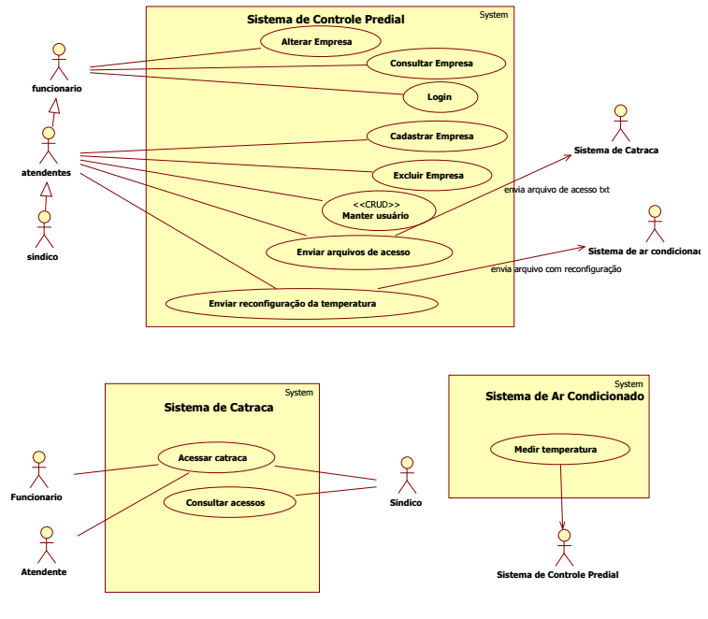

***0.2Catálogo de Atores***

|  |  |
| --- | --- |
| ***Nome*** | ***Descrição*** |
| *Atendente* | *Ator com acesso baixo, responsável pelas tarefas mais simples.* |
| *Funcionário* | *Ator com acesso mediano, responsável por algumas tarefas exclusivas e gerenciamento* |
| *Sindico* | *Ator com a maior acesso no edifício, responsável pelas tarefas de maior grau* |

1. ***Efetuar Login***

**1.1.Breve Descrição**

Este caso de uso permite o acesso ao Sistema de Controle Predial.

**1.2.Fluxo de Eventos**

**1.2.1.Fluxo Básico**

**1.** Este caso de uso é iniciado quando o usuário seleciona a opção (Efetuar Login).

**2.** Sistema solicita a conta e a senha.

**3.** Usuário informa a conta e a senha.

**4.** Sistema valida as informações e libera o acesso.[A1][A2]

**5.** Caso de uso encerrado.

**1.2.2.Fluxos Alternativo**

**[A1] Dados inválidos**

Este fluxo alternativo acontece quando sistema envia uma mensagem de dados inválidos e retorna ao passo(2) do fluxo básico.

**[A2]Campo Vazio**

Este fluxo alternativo acontece quando o sistema envia uma mensagem de campo vazio e retorna ao passo(2) do fluxo básico.

**1.3Pré-condições**

1.A rede deve estar disponível.

2.O usuário deve estar registrado.

3.O usuário deve ser (Sindico, Atendente, Funcionario).

**1.4Pós-condições**

1.O usuário está habilitado a utilizar as funcionalidades.

*O Usuário deve ser empregado de empresa.*

**1.5.Interface**

**Interface do login**

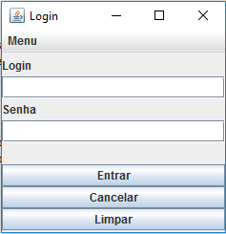

1. ***Alterar Empresa***

***2.1.Breve Descrição***

*Este caso de uso permite a alteração dos dados da empresa.*

***2.2.Fluxo de Eventos***

***2.2.1Fluxo Básico***

**1.** Este caso de uso é iniciado quando o usuário seleciona a opção (Alterar Empresa).

**2.** Sistema gera uma interface gráfica e solicita que preencha *o usuario* os campos

**3.** Usuario preenche os campos e clica em “Alterar”[A1][A2]

**4.** Sistema valida os campos e altera confrontando-os com o banco de dados

**5.** Sistema altera a empresa.

**6.** Fim do caso de uso

***2.2.2Fluxos Alternativos***

**[A1] Dados inválidos - Busca**

Este fluxo alternativo é inciado quando o sistema envia uma mensagem de dados inválidos e retorna ao passo(2) do fluxo basico.

**[A2] Campo Vazio - Busca**

Este fluxo alternativo é inciado quando o sistema envia uma mensagem que os campos estão vazios ao passo e retorna ao passo(2) do fluxo básico.

retornar ao passo(2) do fluxo básico.

***2.3.Pré-condições***

*A rede deve estar disponível.*

*O usuario deve ser sindico ou atendente.*

***2.4.Pós-condições***

*O usuário está habilitado a utilizar as funcionalidades*

*O Usuario deve ser empregado de empresa*

***2.5.Interface***

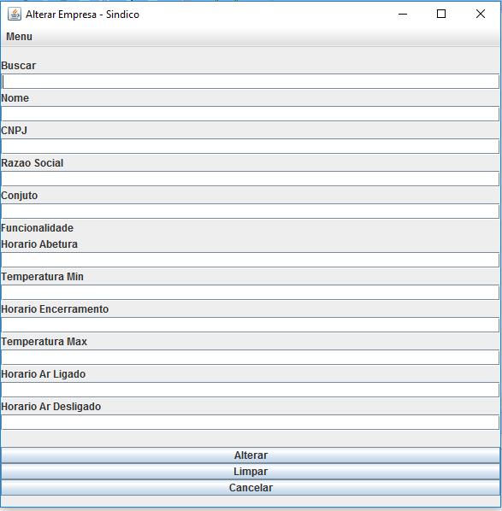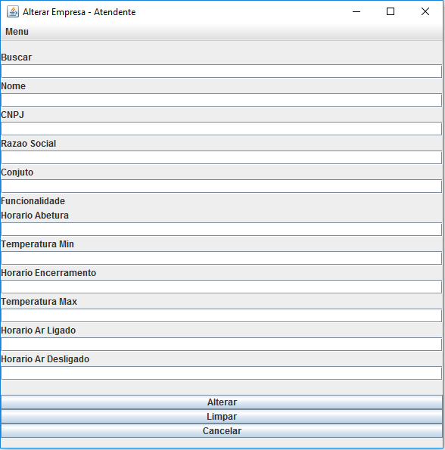

1. ***Consultar Empresa***

***3.1.Breve Descrição***

*Esse caso de uso permite consultar as informações da empresa.*

***3.2.Fluxo de Eventos***

**3.2.1.Fluxo Básico**

**1.** Este caso de uso é iniciado quando o ator seleciona a opção (Consultar Empresa).

**2.** Sistema gera uma interface gráfica e solicita que *o usuario* preencha os campos.

**3.** Usuario preenche os campos e clica em “Consultar”[A1][A2].

**4.** Sistema valida os campos e confronta-os com o banco de dados.

**5.** Sistema retorna as informações da empresa.

**6.** Fim do caso de uso.

***3.2.2.Fluxos Alternativos***

**[A1] Dados inválidos**

Este fluxo alternativo acontece quando sistema envia uma mensagem de dados inválidos e retorna ao passo(2) do fluxo básico.

**[A2]Campo Vazio**

Este fluxo alternativo acontece quando o sistema envia uma mensagem de campo vazio e retorna ao passo(2) do fluxo básico.

***3.3.Pré-condições***

*A rede deve estar disponível.*

***3.4.Pós-condições***

*O usuário está habilitado a utilizar as funcionalidades.*

*O Usuario deve ser empregado de empresa.*

***3.5.Interface***

***Sistema de busca para consulta***

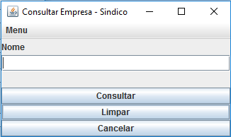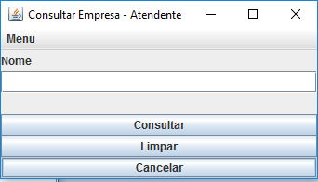

1. ***Cadastrar Empresa***

***4.1.Breve Descrição***

*Esse caso de uso permite o cadastro de uma empresa.*

***4.2.Fluxo de Eventos***

***4.2.1.Fluxo Básico***

***1.*** *Este caso de uso é iniciado quando o usuario seleciona a opção cadastrar empresa.*

***2.*** *Sistema gera uma interface gráfica e solicita que preencha os campos*

***3.*** *Usuario preenche os campos e seleciona “Cadastrar”[A1][A2]*

***4.*** *Sistema valida os campos e confronta-os com o banco de dados*

***5.*** *Sistema cadastra a empresa.*

***6.*** *Caso de uso encerrado. o usuario*

***4.2.2.Fluxos Alternativos***

**[A1] Dados inválidos**

Este fluxo alternativo acontece quando sistema envia uma mensagem de dados inválidos e retorna ao passo(2) do fluxo básico.

**[A2]Campo Vazio**

Este fluxo alternativo acontece quando o sistema envia uma mensagem de campo vazio e retorna ao passo(2) do fluxo básico.

***4.3.Pré-condições***

*A rede deve estar disponível.*

***4.4.Pós-condições***

*O usuário está habilitado a utilizar as funcionalidades.*

*O Usuario deve ser empregado de empresa.*

***4.5.Interface***

***Cadastrando a empresa***

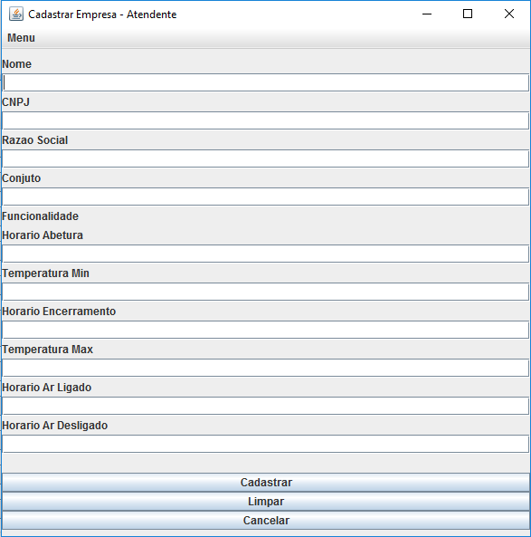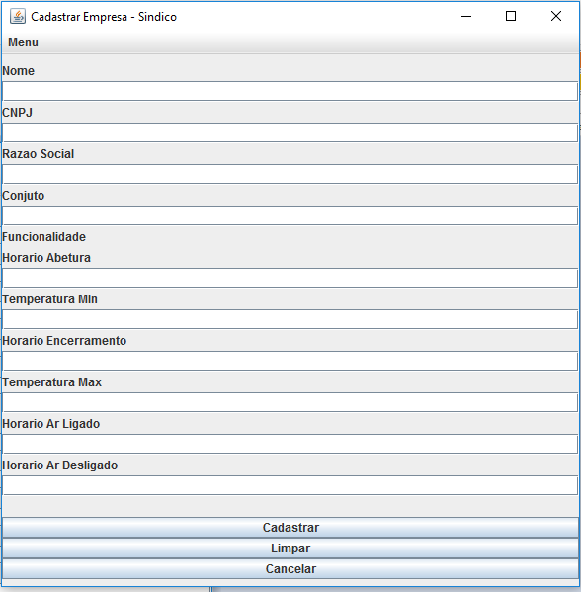

1. **Excluir Empresa**

**5.1.Breve Descrição**

Esse caso de uso permite deletar uma empresa.

* 1. **Fluxo de Eventos**

**5.2.1.Fluxo Básico**

***1.*** *Esse caso de uso é iniciado quando o usuário seleciona a opção(Excluir Empresa).*

***2.*** *Sistema gera uma interface gráfica e solicita que o usuario preencha os campos*

***3.*** *Usuario preenche os campos e seleciona”Excluir”.[A1][A2]*

***4.*** *Sistema valida os dados confrontando-os com o banco de dados*

***5.*** *Sistema exclui a empresa*

***6.*** *Fim do caso de uso.*

**5.2.2.Fluxos Alternativos**

**[A1] Dados inválidos**

Este fluxo alternativo acontece quando sistema envia uma mensagem de dados inválidos e retorna ao passo(2) do fluxo básico.

**[A2]Campo Vazio**

Este fluxo alternativo acontece quando o sistema envia uma mensagem de campo vazio e retorna ao passo(2) do fluxo basico .

* 1. **Pré-condições**

A rede deve estar disponível.

* 1. **Pós-condições**

O usuário está habilitado a utilizar as funcionalidades.

*O Usuario deve ser empregado de empresa.*

***5.5.Interface***

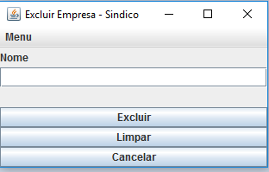

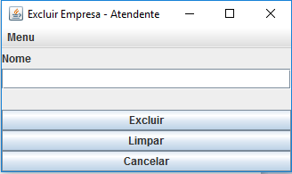

1. ***Manter Usuario - Cadastrar***

***6.1. Breve Descrição***

*O sistema permite o cadastro de novos usuários.*

* 1. ***Fluxo de Eventos***

**6.2.1.Fluxo Básico**

**1.** Este fluxo alternativo começa quando o usuário seleciona a opção (Cadastrar

Usuario).

**2.** Sistema gera uma interface gráfica e solicita que *o usuario* preencha os campos.

**3.** Usuario preenche os campos e seleciona “Cadastrar”[A1][A2]

**4.** Sistema valida os campos confrontando-os com o banco de dados.

**5.** Sistema cadastra o usuário.

**6.** Fim do caso de uso.

***6.2.2.Fluxos Alternativos***

**[A1] Dados inválidos**

Este fluxo alternativo acontece quando sistema envia uma mensagem de dados inválidos e retorna ao passo(2) do fluxo básico.

**[A2]Campo Vazio**

Este fluxo alternativo acontece quando o sistema envia uma mensagem de campo vazio e retorna ao passo(2) do fluxo básico.

* 1. **Pré-condições**

A rede deve estar disponível.

* 1. **Pós-condições**

*O usuário está habilitado a utilizar as funcionalidades.*

*O Usuario deve ser empregado de empresa.*

**6.5.Interface**

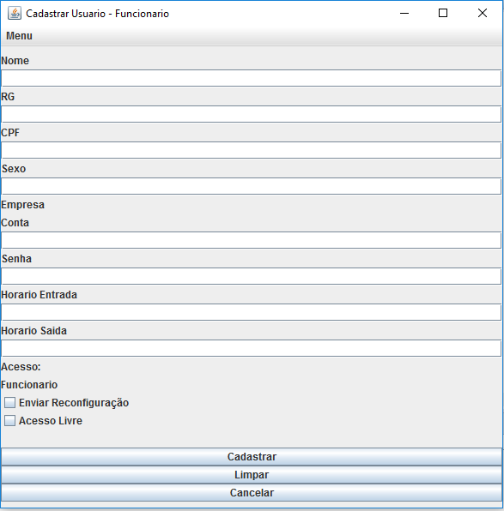

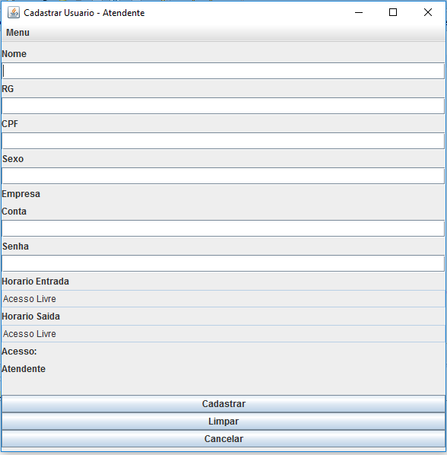

1. ***Manter Usuário - Consultar***

***7.1. Breve Descrição***

*O sistema permite a consulta de (Funcionários, Atendentes, Síndicos).*

* 1. ***Fluxo de Eventos***

**7.2.1. Fluxo Básico**

***1.*** *este caso de uso é começa quando o usuário seleciona a opção (Consulta Usuário).*

***2.***  *Sistema gera uma interface gráfica e solicita que o usuário preencha.*

***3.***  *Usuário preenche os campos e seleciona “Consultar”. [A1][A2]*

***4.***  *Sistema valida os campos confrontando-os com banco de dados.*

***5.*** *Sistema retorna as informações da empresa.*

***6.*** *Fim do caso de uso.*

***7.2.2. Fluxos Alternativos***

**[A1] Dados inválidos**

Este fluxo alternativo acontece quando sistema envia uma mensagem de dados inválidos e retorna ao passo (2) do fluxo básico.

**[A2]Campo Vazio**

Este fluxo alternativo acontece quando o sistema envia uma mensagem de campo vazio e retorna ao passo (2) do fluxo básico.

* 1. ***Pré-condições***

*A rede deve estar disponível.*

* 1. ***Pós-condições***

*O usuário está habilitado a utilizar as funcionalidades.*

*O Usuário deve ser empregado de empresa*

***7.5. Interface***

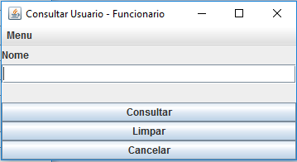

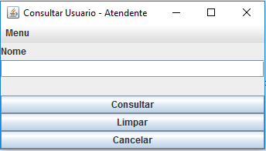

1. **Manter Usuário – Alterar**

**8.1. Breve Descrição**

*O sistema permite a alteração de dados de (Funcionários, Atendentes, Síndicos).*

***8.2. Fluxo de Eventos***

**8.2.1. Fluxo Básico**

**1.** este fluxo alternativo começa quando o usuário seleciona a opção Alterar Usuário.

**2.** Sistema gera uma interface gráfica e solicita que o usuário preencha.

**3.** Usuário preenche os campos e seleciona “Alterar”[A1][A2]

**4.** Sistema valida os dados e confronta-os com o banco de dados.

**5.** Sistema altera os dados da empresa.

**6.** Fim do caso de uso.

***8.2.2. Fluxos Alternativos***

**[A1] Dados inválidos**

Este fluxo alternativo é iniciado quando o sistema envia uma mensagem de dados inválidos e retorna ao passo (2) do fluxo básico.

**[A2] Campo Vazio**

Este fluxo alternativo é iniciado quando o sistema envia uma mensagem que os campos estão vazios ao passo e retorna ao passo (2) do fluxo básico.

***8.3. Pré-condições***

*A rede deve estar disponível.*

***8.4. Pós-condições***

*O usuário está habilitado a utilizar as funcionalidades.*

*O Usuário deve ser empregado de empresa.*

***8.5. Interface***

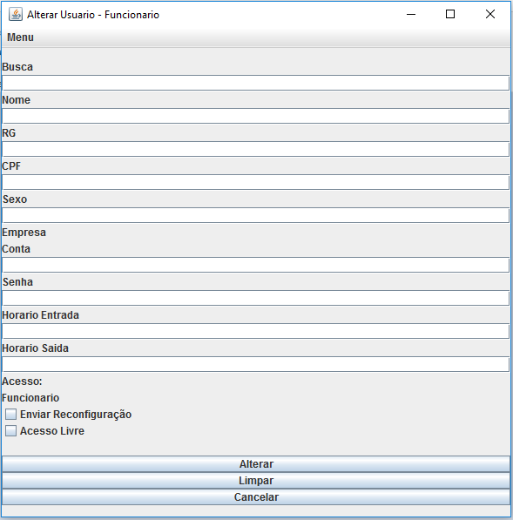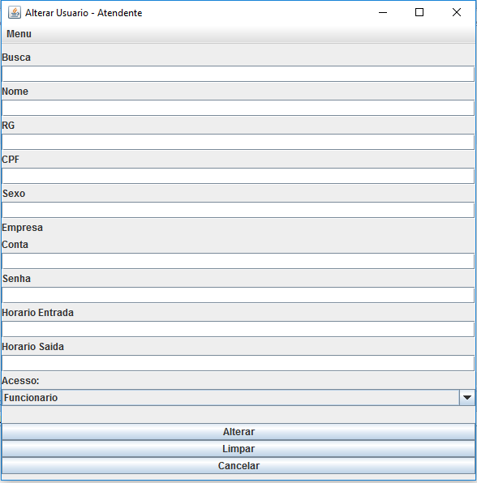

1. ***Manter Usuário - Excluir***

***9.1. Breve Descrição***

*O sistema permite excluir usuários (Funcionários, Atendentes, Síndicos).*

***9.2. Fluxo de Eventos***

**9.2.1. Fluxo Básico**

**1.** este fluxo alternativo começa quando o usuário seleciona a opção Alterar Usuário.

**2.** Sistema gera uma interface gráfica e solicita que o usuário preencha os campos

**3.** Usuário preenche os campos e seleciona “Excluir”[A1][A2]

**4.** Sistema valida os dados confrontando os com o banco de dados

**5.** Sistema excluir o usuário.

**7.** Fim do caso de uso.

***9.2.2. Fluxos Alternativos***

**[A1] Dados inválidos**

Este fluxo alternativo acontece quando sistema envia uma mensagem de dados inválidos e retorna ao passo (2) do fluxo básico.

**[A2]Campo Vazio**

Este fluxo alternativo acontece quando o sistema envia uma mensagem de campo vazio e retorna ao passo (2) do fluxo básico.

***9.3. Pré-condições***

*A rede deve estar disponível.*

***9.4. Pós-condições***

*O usuário está habilitado a utilizar as funcionalidades.*

*O Usuário deve ser empregado de empresa.*

***9.5. Interface***

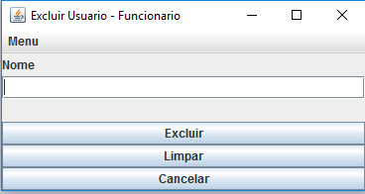

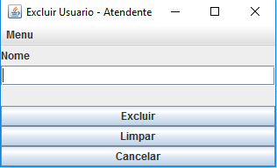

1. ***Enviar arquivos de acesso***

***10.1. Breve Descrição***

*Esse caso de uso permite que determinado usuário possa utilizar a catraca.*

***10.2. Fluxo de Eventos***

***10.2.1. Fluxo Básico***

**1.** este caso de uso é iniciado quando o usuário síndico seleciona a opção (Enviar

Arquivo de acesso).

**2.** Sistema gera uma interface gráfica e solicita que o usuário preencha.

**3.** Usuário preenche os dados e seleciona “Enviar”[A1][A2]

**4.** Sistema valida os dados e envia as informações para o arquivo texto.

**5.** Sistema disponibiliza que o usuário passe na catraca.

**6.** Fim do caso de uso.

***10.2.2. Fluxos Alternativos***

**[A1] Dados inválidos**

Este fluxo alternativo acontece quando sistema envia uma mensagem de dados inválidos e retorna ao passo (2) do fluxo básico.

**[A2]Campo Vazio**

Este fluxo alternativo acontece quando o sistema envia uma mensagem de campo

Vazio e retorna ao passo (2) do fluxo básico.

***10.3. Pré-condições***

Apenas Atendentes e síndicos podem utilizar esse processo.

O arquivo deve estar criptografado antes de ser enviado.

A rede deve estar disponível.

***10.4. Pós-condições***

*O usuário está habilitado a utilizar as funcionalidades.*

***10.5. Interface***

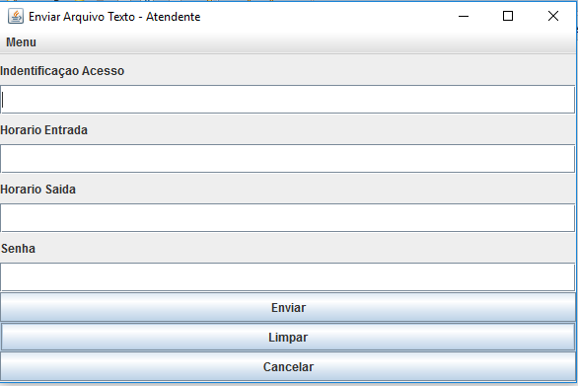

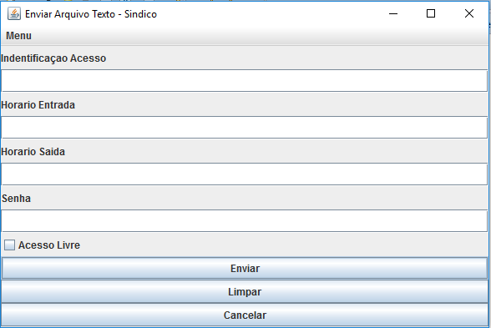

1. ***Enviar reconfiguração da temperatura***

***11.1. Breve Descrição***

*Este caso de uso permite a alteração com o sistema de ar-condicionado.*

***11.2. Fluxo de Eventos***

***11.2.1Fluxo Básico***

**1**. Este caso de uso é iniciado quando o sindico clica em (Atualizar temperaturas).

**2.** Sistema gera uma interface gráfica e solicita que o usuario preencha.

**3.** Usuario preenche os campos e seleciona enviar.[A1][A2]

**4.** Sistema valida os campos atualiza o arquivo texto.

**5.** Sistema altera configuração da temperatura.

**6.** Fim do caso de uso.

***11.2.2. Fluxos Alternativos***

**[A1] Dados Inválidos**

Este fluxo alternativo acontece quando os dados digitados no sistema não forem validos, o sistema retorna ao passo 2 do fluxo básico.

**[A2]Campo Vazio**

Este fluxo alternativo acontece quando o sistema envia uma mensagem de campo

Vazio e retorna ao passo (2) do fluxo básico.

***11.3. Pré-condições***

*A rede deve estar disponível.*

***11.4. Pós-condições***

*O usuário está habilitado a utilizar as funcionalidades.*

*O Usuário deve ser empregado de empresa.*

***11.5. Interface***

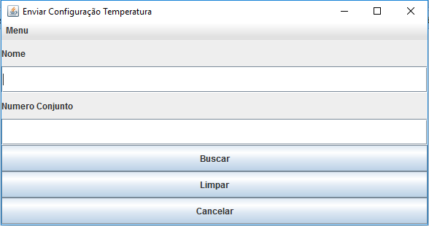

1. ***Sistema Catraca (sistema externo)***

***12.1. Breve Descrição***

*Este caso de uso disponibiliza uma tela de simulação para que o usuário confirme seus dados para acessar o prédio.*

* 1. ***Fluxo de Eventos***

***12.2.1. Fluxo Básico***

**1.** este caso de uso é iniciado quando o usuário tenta acessar o prédio.

**2.** Sistema gera uma interface gráfica e solicita que o usuário as preencha.

**3.** Usuário preenche os campos e selecionar “Entrar”[A1][A2]

**4.** Sistema valida os campos e confronta-os com o arquivo texto.

**5.** Sistema permite que o usuário entre na empresa.

***6.*** *Caso de uso encerrado.*

***12.2.2. Fluxos Alternativos***

**[A1]Dados inválidos**

Este caso de uso é acionado quando os dados preenchidos pelo usuário estão incorretos, sistema retorna ao passo (2) do fluxo básico.

**[A2]Senha incorreta**

Este fluxo alternativo ocorre quando o (Logan/Senha) do usuário, não correspondem com o (Logan/Senha) do arquivo.txt, sistema retorna ao passo (2) do fluxo básico

***12.3. Pré-condições***

*Usuário já deve ter sido cadastrado no texto de acesso.*

***12.4Pós-condições***

*O usuário está habilitado a utilizar as funcionalidades*

*O Usuário deve ser empregado de empresa*

***12.5. Interface***

***Sistema para logo na catraca***

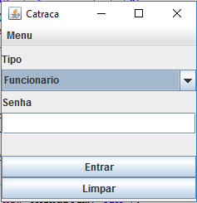

1. ***Medir Temperatura (Ar-Condicionado)***

**13.1. Breve Descrição**

Caso de uso responsável por medir a temperatura do Ar-Condicionado presente no edifício

***13.2. Fluxo de Eventos***

***13.2.1. Fluxo Básico***

**1.** este caso de uso é iniciado quando o usuário seleciona a opção (Medir Temperatura)

**2.** O sistema gera uma interface gráfica e solicita que o usuario preencha.

**3.** O usuario preenche os campos e seleciona”Medir”[A1][A2]

4. O sistema valida os campos e confronta-os com o banco de dados e o arquivo texto.

**5.** O sistema retorna as informações da temperatura.

**6.** Fim do caso de uso.

***13.2.2. Fluxo Alternativo***

**[A1Dados Inexistentes**

Este fluxo alternativo acontece quando o sistema não encontra os dados ou dados não existem, sistema encerra o caso de uso.

**[A2]Temperatura Elevada**

*Esteve fluxo alternativo ocorre quando a temperatura exibida pelo sistema é mais elevada do que o padrão, e solicita novos (Temperatura min, Temperatura Max)*

***13.3. Pré-condições***

*A rede deve estar disponível*

***13.4. Pós-condições***

*O usuário está habilitado a utilizar as funcionalidades*

*O Usuário deve ser empregado de empresa*

***12.5. Interface***

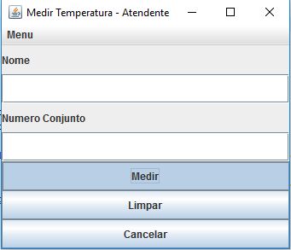

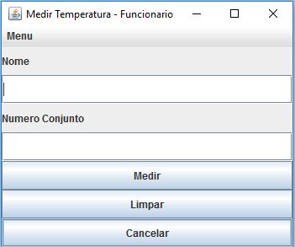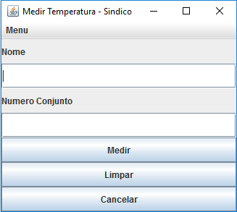

1. **Consultar Acessos**

**14.1. Breve Descrição**

Este caso de uso permite consultar os usuários já cadastrados.

**14.2. Fluxo de Eventos**

**14.2.1. Fluxo Básico**

***1.*** *este caso de uso ocorre quando o usuário seleciona a opção consultar acessos*

***2.*** *O sistema gera uma interface mostrando todos os acessos dos usuários que*

*Entraram no edifício[A1]*

***3.*** *Fim do caso de uso*

**14.2.2Fluxo Alternativo**

**[A1]Dados não encontrados**

Este fluxo alternativo ocorre quando não é possível encontrar os acessos do edifício e encerra o caso de uso

**14.3. Pré-Condições**

A rede deve estar disponível

Deve haver ao menos um acesso para o caso de uso funcionar

**14.4. Pós-Condições**

*O Usuário deve ser empregado de empresa*

**14.5. Interface**

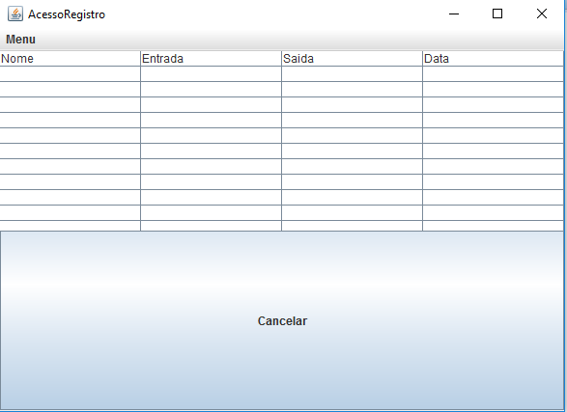

**15.Diagrama de classes**

**16.Diagrama EER**

